MINISTERIO DE EDUCACIÒN
I.P.T.A
EL SILENCIO
TRABAJO TRIMESTRAL DE
IMFORMÀTICA
PROFESOR:
JOSE SANTOS
TEMA:
LA ROBOTICA
INTEGRANTES:
- YESENIA SALINAS
- DIXENIA ARIAS
- SUJEYDI RODRIGUEZ
- VELKIS GONZALES
- NATALY LOPEZ
NIVEL:
11ºB CIENCIAS
AÑO 2015
FECHA DE ENTREGA 21/5/15
CHANGUINOLA BOCAS DEL TORO

INTRODUCIÒN
El término "Robótica" fue acuñado por Isaac Asimov para describir la tecnología de los robots. Él mismo predijo hace años el aumento de una poderosa industria robótica, predicción que ya se ha hecho realidad. Recientemente se ha producido una explosión en el desarrollo y uso industrial de los robots tal que se ha llegado al punto de hablar de "revolución de los robots" y "era de los robots".

LA ROBOTICA
Los robots son utilizados en diferentes aplicaciones y cada una tiene funciones y características diferentes. Entre las aplicaciones encontramos:

- Industria- los robots utilizados en la industria se encargan de realizar muchos de los procesos industriales, como: las pinturas de spray, las transportaciones de materiales, maquinas-herramientas, los moldeados de platico etc. El objetivo de estas so mejorar la calidad, y al mismo tiempo aumentar la productividad
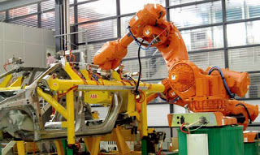
- Laboratorios- entre las aplicaciones de los robots encontramos: preparación de plasmas humanos, el calor, flujo, peso y disolución de muestras, porcentajes de sólidos en polímeros entre otros.

- Agricultura- todavía no son muy comunes los robots que trabajan en agricultura, pero a medida que pasa el tiempo se vuelven más y más populares. Como es el caso de Australia, quienes inventaron una maquina que esquila a las ovejas (es decir le corta la lana).

Espacio- los robots son utilizados para realizar exploraciones espaciales.
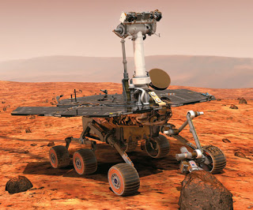
- Manipuladores Cinemáticas- realiza la aplicaron del manejo de materiales radiactivos y las inspecciones de tuberías en áreas de alta radiación.

- Submarinos- los robots realizan inspecciones y mantenimientos de tuberías de petróleo, gas o aceite en las plataformas oceánicas.

- Educación- los robots se han vuelto muy populares en el área de educación. Ellos son utilizados como: medios de enseñanza, en especial ciencias computacionales y en los salones de clase.

¿De dónde proviene la palabra robot?.
La palabra robot fue usada por primera vez en el año 1921, cuando el escritor checo Karel Capek (1890 - 1938) estrena en el teatro nacional de Praga su obraRossum's Universal Robot (R.U.R.). Su origen es de la palabra eslava robota, que se refiere al trabajo realizado de manera forzada. La trama era sencilla: el hombre fabrica un robot, luego el robot mata al hombre.
Muchas películas han seguido mostrando a los robots como máquinas dañinas y amenazadoras. Sin embargo, películas más recientes, como la saga de "La Guerra de las Galaxias" desde 1977, retratan a robots como "C3PO" y "R2D2" como ayudantes del hombre. "Número 5" de "Cortocircuito" y "C3PO" realmente tienen apariencia humana. Estos robots que se fabrican con look humano se llaman ‘androides’.
La mayoría de los expertos en Robótica afirmaría que es complicado dar una definición universalmente aceptada. Las definiciones son tan dispares como se demuestra en la siguiente relación:
  - Ingenio mecánico controlado electrónicamente, capaz de moverse y ejecutar de forma automática acciones diversas, siguiendo un programa establecido.
  - Máquina que en apariencia o comportamiento imita a las personas o a sus acciones como, por ejemplo, en el movimiento de sus extremidades
  - Un robot es una máquina que hace algo automáticamente en respuesta a su entorno.
  - Un robot es un puñado de motores controlados por un programa de ordenador.
  - Un robot es un ordenador con músculos.
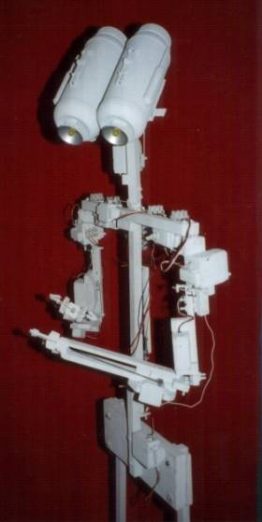
- Es cierto, como acabamos de observar, que los robots son difíciles de definir. Sin embargo, no es necesariamente un problema el que no esté todo el mundo de acuerdo sobre su definición. Quizás, Joseph Engelberg (padre de la robótica industrial) lo resumió inmejorablemente cuando dijo: "Puede que no se capaz de definirlo, pero sé cuándo veo uno".
- La imagen del robot como una máquina a semejanza del ser humano, subyace en el hombre desde hace muchos siglos, existiendo diversas realizaciones con este fin
.
- El ciudadano industrializado que vive a caballo entre el siglo XX y el XXI se ha visto en la necesidad de emprender, en escasos 25 años, el significado de un buen número de nuevos términos marcados por su alto contenido tecnológico. De ellos sin duda el más relevante haya sido el ordenador (computador).

- Éste, está introducido hoy en día en su versión personal en multitud de hogares, y el ciudadano medio va conociendo en creciente proporción, además de su existencia, su modo de uso y buena parte de sus posibilidades.

- Pero el robot industrial, que se conoce y emplea en nuestros días, no surge como consecuencia de la tendencia o afición de reproducir seres vivientes, sino de la necesidad. Fue la necesidad la que dio origen a la agricultura, el pastoreo, la caza, la pesca, etc. Más adelante, la necesidad provoca la primera revolución industrial con el descubrimiento de la máquina de vapor de Watt y, actualmente, la necesidad ha cubierto de ordenadores la faz de la tierra.
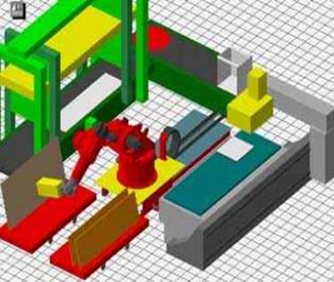

Una visión ampliamente compartida es que todos los robots son "androides". Los androides son artilugios que se parecen y actúan como seres humanos. Los robots de hoy en día vienen en todas las formas y tamaños, pero a excepción de los robots que aparecen en las ferias y espectáculos, no se parecen a las personas y por tanto no son androides. Actualmente, los androides reales sólo existen en la imaginación y en las películas de ficción.
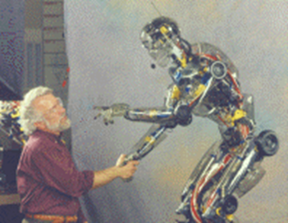
Los robots móviles están provistos de patas, ruedas u orugas que los capacitan para desplazarse de acuerdo a su programación. Elaboran la información que reciben a través de sus propios sistemas de sensores y se emplean en determinado tipo de instalaciones industriales, sobre todo para el transporte de mercancías en cadenas de producción y almacenes. También se utilizan robots de este tipo para la investigación en lugares de difícil acceso o muy distantes, como es el caso de la exploración espacial y de las investigaciones o rescates submarinos.
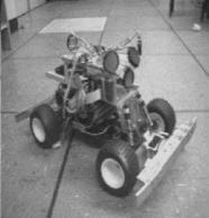

Telerobots
En el diseño de Telerobots se desarrollan y aplican las tecnologías para el funcionamiento dirigido de telerobots en el espacio y en las aplicaciones terrestres. El telerobot dirigido, operando en un sitio, utiliza dispositivos de entrada, como la visualización gráfica, planeando las ayudas para ordenar la ejecución de una tarea a un sitio remoto usando un sistema telerobótico. Las áreas actuales de investigación y desarrollo incluyen:
- El manipulador y el mando del robot móvil.
- Las arquitecturas del telerobot remotas.
- Procesado, integración, y fusión, del sistema sensorial.
- Tareas interactivas que planea y ejecuta.
- La visualización gráfica de las imágenes sobrepuestas.
- Multisensor - el mando equilibrado.
- Micromecanismos - control para el despliegue de los instrumentos.
- Micromecanismos - control para el despliegue de los instrumentos.
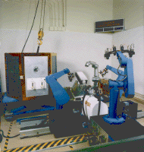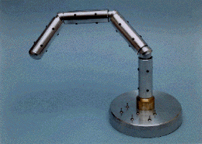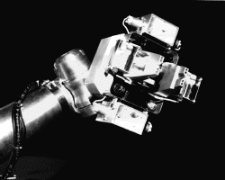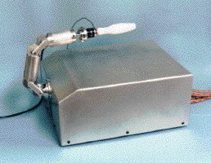

Diseño de un Robot
En general hay cuatro tipos distintos de soluciones para los problemas a los que un robot se enfrenta. Dependiendo de las restricciones del problema, un tipo de solución será más apropiado que otro, pero raramente será un tipo aislado de soluciones quien proporcione el mejor resultado.
- Ingeniería del entorno.
- Cambio de la forma física del robot.
- Cambio del tipo de acciones que el robot lleva a cabo.
- Software de control más sofisticado para dirigir el comportamiento del robot.

Ingeniería del entorno
Los humanos utilizamos este método continuamente para hacernos la vida más fácil. Cuando estamos diseñando un robot hay ciertas características del entorno que podrían simplificar el diseño del mismo. Por ejemplo un robot de limpieza que en vez de trabajar de día trabajara de noche, evitando así el problema de la gente moviéndose por su entorno.

Cambio de la forma física del robot
La forma de un robot puede tener un gran impacto en sus prestaciones. Un robot no cilíndrico corre mayor riesgo de quedar atrapado por una disposición desfavorable de obstáculos o de fallar al encontrar un camino en un espacio estrecho o intrincado.
Consideremos dos robots del mismo tamaño, uno cilíndrico y el otro cuadrado. Ambos encuentran un paso estrecho según se mueven. Un algoritmo sencillo permitirá al robot cilíndrico pasar, el robot choca, gira y lo intenta de nuevo hasta que pasa. Esto es así de simple porque el robot es capaz de girar estando en contacto con el obstáculo.
El robot cuadrado, por el contrario, tiene que retroceder y girar si quiere usar la misma táctica. Por tanto, siempre se requiere un algoritmo más complejo para la navegación de un robot cuadrado que para la de uno cilíndrico. Para entender la razón de esto, tenemos que apelar a un concepto avanzado en robótica conocido como espacio de configuraciones.

CONCLUCIÒN
EN ESTE TRABAJO HEMOS APRENDIDO MUCHAS IMFORMACIONES ASERCA DE COMO ELAVORAR UN ROBOT Y TAMBIEN Q SON UTILIZADOS PARA MUCHAS APLICACIONES COMO: LOS LABORATORIOS ,INDUSTRIAS ,AGRICULTURA,EDUCACIÒN .
TAMBIEN LES A HECHOS MUCHOS A ESAS PERSONAS QUE NO PUEDEN CAMINAR LOS CIENTIFICOS HAN HECHOS PROGRAMAS EN FORMAS DE ROBOT PERSONAS PARA QUE PUEDAN MOVERSES DE UN LUGAR A OTRO Y TAMBIEN MUCHAS PERSONAS LO UTILIZAN PARA ASER PRENSENTACIONES ETC …
EN FIN A SIDO MUY UTIL PARA LA HUMANIDAD LA ROBOTICA

